AUARA y AVEDA lanzan “Purpose Water”: el producto de belleza que no deberías necesitar
Una acción que convierte un gesto cotidiano en una pregunta incómoda: ¿y si algo tan básico como el agua no estuviera garantizado?
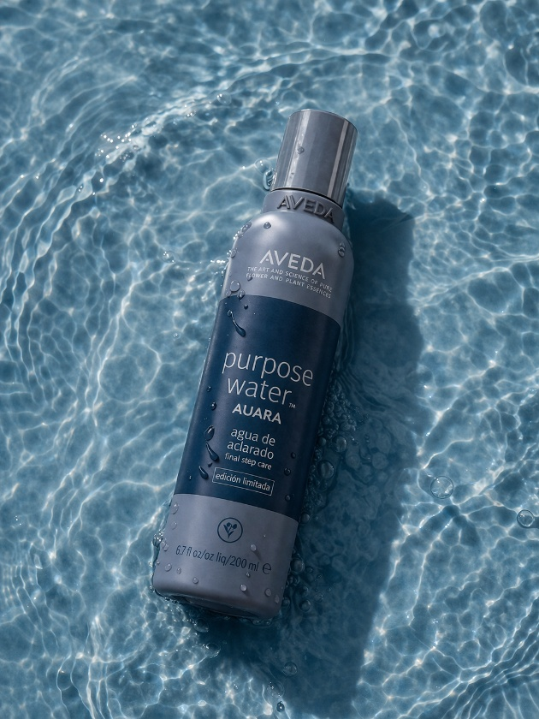
Madrid, 22 de abril de 2026.- AUARA y AVEDA presentan “Purpose Water”, una iniciativa nacida en el marco del Mes de la Tierra que desafía las reglas del storytelling tradicional para poner el foco en una realidad urgente: el acceso al agua potable sigue sin estar garantizado para millones de personas en el mundo.
Bajo la apariencia de un nuevo lanzamiento en el universo beauty, “Purpose Water” se presenta como un innovador producto de cuidado capilar: un agua de aclarado diseñada como último paso en la rutina de haircare. Un gesto simple. Un gesto cotidiano. Un gesto que todos damos por hecho.
Pero aquí está el giro: “Purpose Water” no es un producto. Es una idea.
Una provocación creativa que juega con los códigos de la cosmética para hacer visible lo invisible. Porque mientras en una parte del mundo el agua se convierte en un paso más dentro de la rutina de belleza, en otra sigue siendo un recurso escaso, lejano o inaccesible.
Inspirada en el formato de los llamados brand stunts, la campaña convierte un “producto ficticio” en una herramienta real de concienciación, diseñada para generar conversación, cuestionar hábitos y recordar algo esencial: el agua no debería ser un lujo.
De producto a propósito
“Purpose Water” no busca vender. Busca hacer pensar.
La iniciativa conecta dos universos aparentemente distantes —el cuidado personal y el acceso al agua— para generar una reflexión directa: aquello que utilizamos a diario como algo casi invisible es, para millones de personas, una necesidad no cubierta.
Así, lo que empieza como un lanzamiento aspiracional evoluciona hacia un mensaje mucho más profundo: redefinir el valor del agua y devolverle su significado real.
Un compromiso que se traduce en impacto
Más allá de la campaña, la colaboración entre AUARA y AVEDA tiene un impacto tangible.
Desde 2017, ambas compañías colaboran en el marco del Mes de la Tierra destinando los beneficios generados durante abril a proyectos de acceso a agua potable impulsados por AUARA. En 2026, esta alianza continúa: cada compra de productos AVEDA contribuye directamente a llevar agua potable a comunidades vulnerables.
Una colaboración que, cerca de cumplir una década, ya ha permitido facilitar acceso a agua potable a más de 16.000 personas en más de 10 países.
Este año, el foco se sitúa en Mozambique, uno de los territorios más afectados por la escasez hídrica, donde los proyectos se desarrollan junto a la Fundación Khanimambo.
Cuando la creatividad genera conciencia
Con “Purpose Water”, AUARA y AVEDA demuestran que la creatividad puede ir más allá de la comunicación para convertirse en una herramienta de impacto social.
Una acción que no busca lanzar un producto, sino abrir una conversación.
Porque hay algo más importante que el agua que usamos.
Es el agua que falta.
Aquí puedes ver el vídeo: AUARA X AVEDA: la verdad detrás de Purpose Water

Sobre AUARA
AUARA forma parte de la Corporación Hijos de Rivera desde 2022 y destina el 100% de sus recursos a proyectos que garantizan el acceso a agua potable, saneamiento y agricultura en comunidades vulnerables. Su propósito: convertir un acto cotidiano como beber agua en un acto de solidaridad.
Sobre AVEDA
Firma de belleza vegana líder en el cuidado capilar profesional, comprometida con el respeto al medioambiente y el impacto social positivo.
Contacto de prensa
Evercom
Elia Veloso – elia.veloso@evercom.es – T: 655 29 12 77
Alba Moraleda – alba.moraleda@evercom.es – T: 626 43 46 01
Cristina Merino – cristina.merino@evercom.es – T: 680 19 78 93

